Tweede Kamer der Staten-Generaal  kst-31293-228  's-Gravenhage 2014 | 2
Vergaderjaar 2014-2015

31 293 Primair Onderwijs

Nr. 228 BRIEF VAN DE STAATSSECRETARIS VAN ONDERWIJS, CULTUUR EN WETENSCHAP
Aan de Voorzitter van de Tweede Kamer der Staten-Generaal
Den Haag, 24 november 2014
Het doel van voor- en vroegschoolse educatie (vve) is het voorkomen, vroegtijdig opsporen en aanpakken van taal- en onderwijsachterstanden bij jonge kinderen. Gemeenten spelen daarbij een belangrijke rol. Zij moeten zorgen voor vve-voorzieningen die van voldoende kwaliteit zijn. Daarnaast organiseren zij de vve-indicering, de toeleiding en de monitoring van vve-doelgroepkinderen.
In eerdere rapportages is geconstateerd dat de kwaliteit van vve nog niet op orde was.1 Daarop heeft OCW extra geld ingezet in de grote steden (G37), bestuursafspraken gemaakt met de G37 en een convenant gesloten over de ondersteuning van vooral de kleine en middelgrote gemeenten.2
Met deze brief informeer ik u over de voortgang in de G37 op de bestuursafspraken over vve, schakelklassen en zomerscholen. Deze bestuursafspraken zijn individueel gemaakt met elk van de G37-gemeenten. In 2012–2015 ontvangen zij € 95 miljoen per jaar om de vve te verbeteren en te zorgen voor meer schakelklassen en zomerscholen.
Vervolgens bericht ik u, mede namens de Staatssecretaris van VWS, over het convenant dat wij samen hebben gesloten met de Vereniging van Nederlandse Gemeenten (VNG) en de brancheorganisaties GGD GHOR Nederland, ActiZ en het kenniscentrum NCJ. Dit convenant bevat afspraken over de ondersteuning van vooral de kleine- en middelgrote gemeenten bij hun wettelijke taken bij vve.
Ten slotte geef ik u een overzicht van de evaluaties van het achterstandenbeleid die u in maart 2015 van mij mag verwachten.

1. Voortgang capaciteit en kwaliteit van vve in de G37
In de 37 grote gemeenten van Nederland is de kwaliteit van vve verbeterd sinds de bestandsopname, die tussen 2007 en 2012 is gedaan. Dit constateert de inspectie in haar tussenrapportage (zie bijlage3 ). Deze rapportage bevat de analyses en conclusies uit het toezicht op vve in de G37 in de periode 2013–2014. Gemeenten vinden de informatie van de inspectie zeer waardevol. Zij gebruiken de individuele stadsrapporten van de inspectie om het eigen gemeentelijke vve-beleid verder te verbeteren. Daarnaast bieden de oordelen van de inspectie ook een aanknopingspunt voor gemeenten om samen met de vve-locaties, houders en schoolbesturen verbeterpunten aan te pakken en goede voorbeelden te delen.
Naar aanleiding van de stadsrapporten heeft OCW de afgelopen maanden voortgangsgesprekken gevoerd met alle G37-gemeenten. Tijdens deze gesprekken is de informatie van de inspectie geactualiseerd en waar nodig door de gemeenten aangevuld met kwantitatieve gegevens. Op basis van de inspectierapportage en de gesprekken met de G37 kan ik u nu een actueel beeld schetsen van de voortgang in de G37. Dit is een tussenstand. De volgende meting van de inspectie vindt vanaf eind 2015 plaats; daarna kan ik u het totaalbeeld geven met de resultaten van de investeringen in de periode 2012–2015.

1.1. Waarom inzetten op kinderen met (risico op) achterstanden?
Uiteindelijk doel van vve is dat peuters zonder of met een beperkte achterstand naar groep 1 van de basisschool kunnen en dat kleuters uiteindelijk zonder of met een beperkte achterstand naar groep 3 van de basisschool kunnen.
Vroege ontwikkelingsstimulering maakt kinderen kansrijker. Hun hersenen ontwikkelen zich beter en daardoor doen ze het beter op school. Het is daarom essentieel om bij jonge kinderen de brede ontwikkeling te stimuleren, zoals de taalontwikkeling, rekenontwikkeling, sociaal-emotionele en motorische ontwikkeling. De grafiek geeft aan dat bij kinderen die op jonge leeftijd weinig woorden kennen, de achterstand op latere leeftijd steeds groter wordt.4
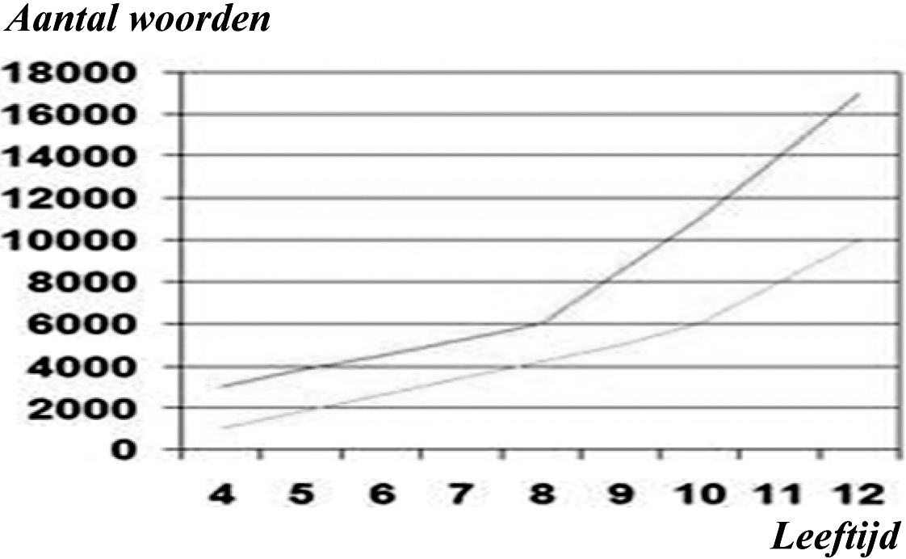
Als kinderen op 8-jarige leeftijd zelfstandig lezen, maken ze een groeispurt in hun woordenschat, omdat ze zelf de betekenis van nieuwe woorden uit de tekst kunnen afleiden. Kinderen met een te kleine woordenschat kunnen de betekenis van onbekende woorden niet zelf afleiden en maken daardoor niet die groeispurt door. Dat heeft veel gevolgen, want woorden kennen helpt om steeds beter begrijpend te gaan lezen: een kernvaardigheid voor succes op school!

1.2. Waar wordt op ingezet?
In lijn met de motie Van Haersma Buma (Kamerstuk 33 000, nr. 12) heeft OCW gericht geld ingezet in de grote steden. Daartoe heeft de toenmalig Minister van OCW met de G37 in maart 2012 bestuursafspraken gemaakt over zomerscholen, schakelklassen en vve. Per gemeente zijn specifieke afspraken gemaakt aan de hand van belangrijke indicatoren van de inspectie.5
Met als doel dat gemeenten de kwaliteit van de pedagogisch medewerkers verhogen, opbrengstgericht werken stimuleren,6 de ouderbetrokkenheid versterken, afspraken maken over de beoogde resultaten van vve, het aantal vve-plaatsen, zomerscholen en schakelklassen uitbreiden en de toeleiding naar de voorschool verbeteren. Door hierop in te zetten wil ik bereiken dat meer kinderen zonder achterstand naar groep 1 en 3 van de basisschool gaan en dat onderpresteren van leerlingen wordt tegengegaan.
Hieronder beschrijf ik de voortgang op de genoemde onderwerpen.

1.3. Meer vve-plaatsen en een betere toeleiding naar voorschoolse educatie
Het is belangrijk dat de voorschoolse instellingen voldoende plaatsen voor doelgroepkinderen hebben. Dankzij de extra investeringen en de inzet van de voorschoolse instellingen is het aantal plaatsen in de G37 sterk toegenomen: van 35.817 in 2011 naar 42.842 in 2014. Daarmee is het streefcijfer voor 2015 van 42.805 plaatsen al overtroffen.
Er zijn echter sterke verschillen tussen gemeenten. Er zijn gemeenten die het streven voor 2015 ruim hebben gehaald. Deels doordat meer pedagogisch medewerkers vve-geschoold zijn, waardoor er meer locaties zijn waar vve kan worden geboden, al dan niet in gemengde groepen. Maar er zijn ook gemeenten waar nog een sterke groei gepland stond ten opzichte van 2014, die nog moet worden gehaald. Elders kan het zijn dat er minder plaatsen nodig zijn vanwege demografische krimp of terugloop van het aantal doelgroepkinderen. Daarmee kan de realisatie in 2015 dus lager uitvallen dan in 2012 als streefcijfer in de bestuursafspraken is opgenomen.
Het is niet alleen belangrijk dat er voldoende plaatsen zijn, maar ook dat kinderen die vve nodig hebben op die plaatsen terechtkomen («toeleiding»). Bij de vorige bestandsopname hadden veel gemeenten de toeleiding nog niet op orde. In de inspectie-monitor scoren 25 gemeenten inmiddels al een voldoende en zijn 11 gemeenten een voorbeeld voor anderen. Slechts één gemeente scoort nog een onvoldoende (zie onderstaand schema). Zicht op zowel bereik als non-bereik blijft een lastig punt voor veel gemeenten. Om daaraan het hoofd te bieden organiseert OCW uitwisseling van kennis en ervaring tussen gemeenten en gerichte ondersteuning aan gemeenten en voorschoolse instellingen door experts.
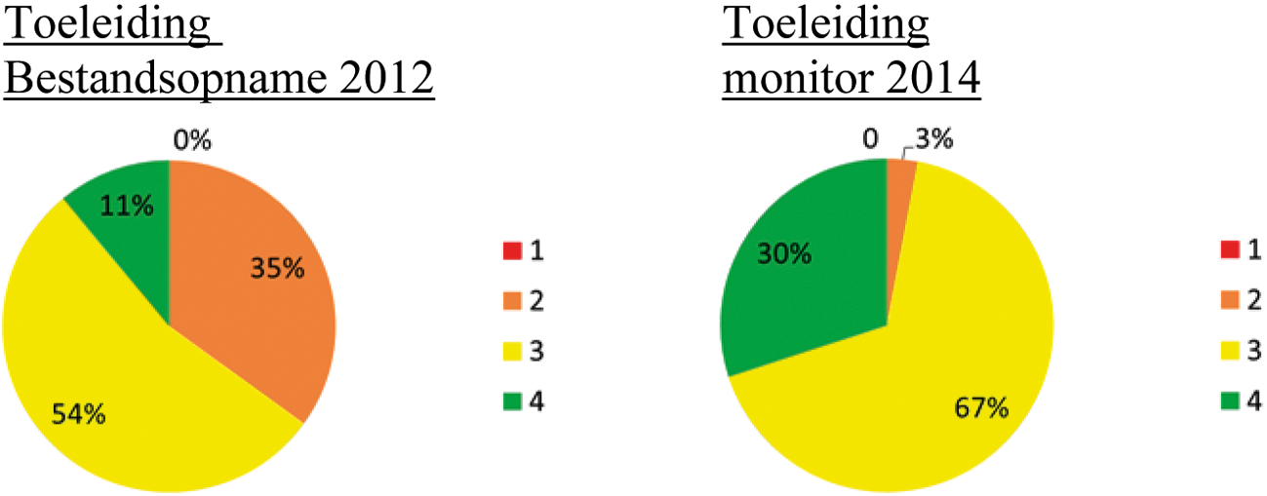
De inspectie beoordeelt de indicatoren met de volgende kwalificaties: «1» noodzakelijk verbeterpunt, «2» wenselijk verbeterpunt, «3» voldoende en «4» voorbeeld voor anderen.
Een goed voorbeeld zien we in Breda. Dankzij de inzet van de jeugdgezondheidszorg (JGZ) worden kinderen daar nu vanaf de geboorte systematisch geselecteerd op basis van de opleiding van de ouders. Een tweede selectie volgt rond het tweede jaar, vanwege een spraak-/taal- of ontwikkelingsachterstand, of een andere reden. Er is een registratiepunt ingericht dat alle kinderen in beeld heeft. Voorafgaand aan de start van de vve-periode krijgen alle ouders met kinderen die voor vve in aanmerking komen, in de periode tussen 7 maanden en 2,5 jaar een groepsconsult aangeboden door JGZ. Hierin worden ze onder meer voorgelicht hoe zij zelf de ontwikkeling van hun kind kunnen stimuleren. Zo krijgen kinderen die dat nodig hebben zelfs nog voor zij naar een voorschool gaan, al ondersteuning.

1.4. Meer hbo’ers op vve-locaties
Om de kwaliteit van vve te verbeteren, investeren de G37 in professionalisering van de pedagogisch medewerkers. Voor een betere kwaliteit van vve is coaching op de werkvloer en uitwisseling tussen pedagogisch medewerkers en leerkrachten nodig. Een hbo-gekwalificeerde medewerker (hbo’er) kan hierin een belangrijke rol vervullen. De meeste gemeenten zetten deze hbo’ers in voor het coachen en begeleiden van de pedagogisch medewerkers op de werkvloer, of als medewerker op een vve-groep. De gemeente ’s-Hertogenbosch kiest ervoor om de hbo-geschoolde coach zowel in de voorscholen als in de vroegscholen in te zetten. Op deze manier wordt gewerkt aan het optimaliseren van de doorgaande ontwikkelingslijn.
Dankzij de extra investeringen is het aantal hbo’ers in de G37 sterk toegenomen. Streefdoel voor 2015 is 780 fte. Daarvan zijn in 2013–2014 al 684 fte. gerealiseerd. Meer dan 2100 voorschoolse groepen profiteren van de inzet van hbo’ers als coach op de werkvloer. Dat is een investering die zich zeker op termijn uitbetaalt, omdat het de kwaliteit van hbo’ers is die het verschil kan maken bij het opbrengstgericht werken en de ouderbetrokkenheid. Dit omdat hbo’ers in staat zijn om deze voor mbo’ers lastige onderwerpen van de grond te trekken en te borgen. Het is dan wel zaak om de inzet van de hbo’ers te continueren (structurele kosten). Aan het eind van deze brief kom ik daar nog op terug.

1.5. Resultaatafspraken
In de Wet ontwikkelingskansen door kwaliteit en educatie (Wet Oke) is verplicht overleg opgenomen over de beoogde resultaten van vroegschoolse educatie. Voor vroegscholen moeten schoolbesturen en gemeenten afspraken maken over resultaten. De inhoud van de afspraken kan per gemeente verschillen, maar de afspraken moeten erop gericht zijn om achterstanden bij kinderen in te lopen, zodat kinderen zonder, of hooguit met een beperkte achterstand, aan groep 3 kunnen beginnen. Het is daarom ook wenselijk dat gemeenten afspraken maken met houders van kinderdagverblijven en peuterspeelzalen over de resultaten van voorschoolse educatie.
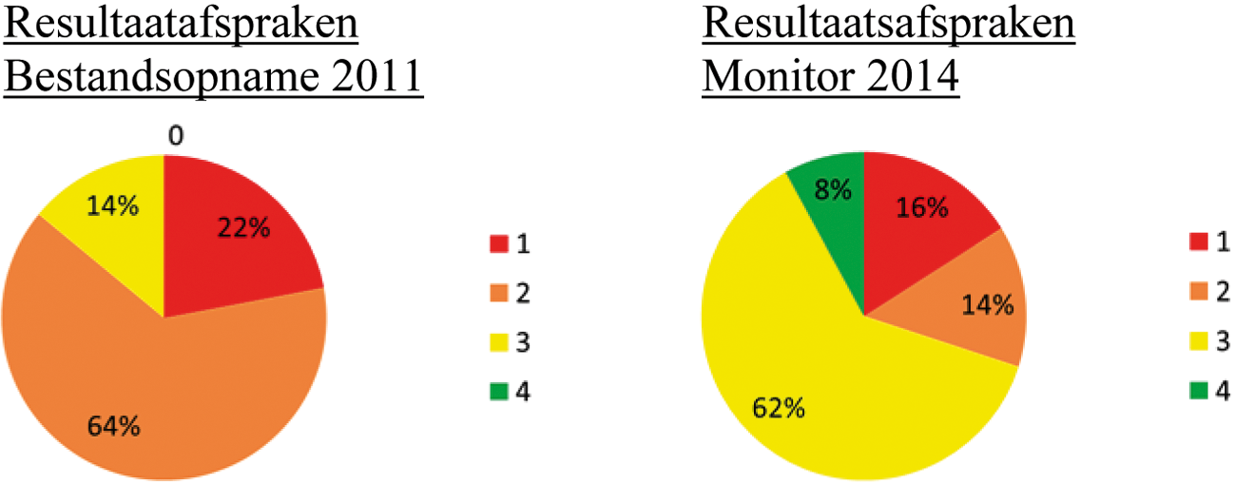
De inspectie beoordeelt de indicatoren met de volgende kwalificaties: «1» noodzakelijk verbeterpunt, «2» wenselijk verbeterpunt, «3» voldoende en «4» voorbeeld voor anderen.
Ten opzichte van de vorige meting is het aantal gemeenten dat voldoende scoort sterk gestegen. Deventer, Zwolle en Lelystad zijn al een voorbeeld voor anderen. Maar er zijn 11 gemeenten waar de gemeente en de schoolbesturen nog geen afspraken hebben gemaakt, of waar nog verbetering mogelijk is. Om daar het hoofd aan te bieden heeft OCW opdracht gegeven dat deze gemeenten gerichte ondersteuning krijgen van experts. In 2015 zullen ook deze gemeenten een voldoende moeten scoren.

1.6. Hanteren vve-programma en kindvolgsysteem
Gemeenten dienen ervoor te zorgen dat de voorschoolse instellingen gebruikmaken van een integraal vve-programma dat voldoet aan de wettelijke eisen. Dat programma moet de taal-, reken-, motorische en sociaalemotionele ontwikkeling van kinderen systematisch stimuleren. Met de bestuursafspraken is hieraan toegevoegd dat gemeenten ook afspraken moeten maken voor het hanteren van een kindvolgsysteem. Dit als basis voor opbrengstgericht werken, zodat kinderen het aanbod krijgen waar zij aan toe zijn en dat zij nodig hebben. Scholen, kinderdagverblijven en peuterspeelzalen mogen zelf de middelen kiezen waarmee zij de ontwikkeling van peuters en kleuters volgen.7 Wel vraagt de inspectie van scholen dat zij de ontwikkeling van alle jonge kinderen regelmatig en op een voor ieder kind vergelijkbare wijze observeren. Hierbij schrijft de inspectie niet voor welke observatiemethode gebruikt moet worden, maar beoordeelt zij of (voor) scholen voldoende zicht hebben op de ontwikkeling van deze kinderen en of zij daar passende vervolgacties aan koppelen.
Alle G37-gemeenten hebben nu met de voorschoolse instellingen afspraken gemaakt over een vve-programma dat voldoet aan de wettelijke eisen. Met de bestuursafspraken streven de G37 ernaar dat in 2015 alle voorschoolse instellingen een kindvolgsysteem gebruiken. In 2014 hebben 15 gemeenten het einddoel al gehaald, scoren 10 gemeenten 75%-95%, 10 gemeenten 50% en hebben in 2 gemeenten 30–33% van de instellingen een kindvolgsysteem. Om de 100% te bereiken zet OCW gerichte audits in en stimuleert OCW kennisdeling via landelijke bijeenkomsten.

1.7. Verhogen taalniveau pedagogische medewerkers
Kinderen met een taalachterstand hebben een voorschoolse omgeving nodig die een rijke taal-, speel- en leeromgeving biedt. Van een pedagogisch medewerker die taalcompetent is, leren kinderen een grote basiswoordenschat en zinsconstructies die hen helpen bij het stellen van vragen of het vertellen over eigen ervaringen. Je moet dan zekerheid hebben dat pedagogisch medewerkers in de vve het Nederlands in voldoende mate beheersen om de kinderen echt te kunnen helpen met hun taalontwikkeling. Wetenschappelijk onderzoek heeft laten zien dat dit nog niet het geval is.8 Met de motie Beertema heeft uw Kamer gevraagd het taalniveau van de pedagogische medewerkers te verhogen (Kamerstuk 28 760, nr. 30).
Met de G37 is afgesproken dat in 2015 gemiddeld 90 procent van de pedagogisch medewerkers in de vve-sector moet voldoen aan niveau 3F.9 Dat is een enorme operatie. Het gaat hier om circa 7.000 pedagogisch medewerkers, waarvan meer dan de helft moet worden bijgeschoold. Veel pedagogisch medewerkers zien er als een berg tegenop om getoetst te worden. Maar wanneer de pedagogisch medewerkers het niveau eenmaal hebben gehaald, slagen zij er steeds meer in om de kinderen spelenderwijs een rijkere taalomgeving bieden. Het geeft pedagogisch medewerkers veel voldoening wanneer zij ervaren dat kinderen daardoor sprongen maken in taal. Bovendien verruimt een hoog eigen taalniveau de beroepsperspectieven voor de pedagogisch medewerkers.
In de Bestuursakkoorden is als streven vastgelegd dat in 2015 gemiddeld 90% van de pedagogisch medewerkers het gewenste taalniveau moet hebben gehaald. In 2013–2014 zijn circa 7.000 pedagogisch medewerkers getoetst (bijna 100%) en waar nodig bijgeschoold. Van hen had ten tijde van de gesprekken met de G37 ruim 4.600 het niveau al gehaald (65%), de overige pedagogisch medewerkers zijn nog bezig met een scholingstraject.
Aanvullend heeft OCW tot en met 2015 een specifieke uitkering van € 4,7 miljoen toegekend voor het verhogen van het taalniveau in de 86 gemeenten met de meeste doelgroepkinderen na de G37. Met deze gerichte investering verwacht het kabinet dat door het hogere taalniveau van de pedagogisch medewerkers de kwaliteit van vve in die gemeenten verbetert. Na 1 januari 2016 wordt bekeken hoe de overige gemeenten geld krijgen voor dit doel. Ook zal ik onderzoeken op welke wijze de taalnorm in regelgeving kan worden vastgelegd.
Ook door de initiële opleidingen wordt gewerkt aan het verhogen van het taalniveau. Sinds enige jaren maakt het referentieniveau Nederlandse taal 2F onderdeel uit van alle opleidingen op mbo-3 niveau en het referentieniveau 3F van alle opleidingen op mbo-4 niveau. Het resultaat gaat meetellen voor het behalen van het diploma, vanaf het studiejaar 2014–2015 voor mbo-4 en het studiejaar 2015–2016 voor mbo-3. Studenten op mbo-3 niveau kunnen na invoering van de herziene kwalificatiestructuur het keuzedeel vve volgen als onderdeel van hun opleiding.10 Omdat het nog enige tijd duurt voordat de studenten op mbo-3 niveau met het juiste referentieniveau voor Nederlandse taal van de opleiding komen, hebben sommige gemeenten afspraken met hun ROC gemaakt om nu al in het laatste studiejaar als extra onderdeel taalniveau 3F op te nemen.

1.8. Verbeteren ouderbetrokkenheid
Ouderbetrokkenheid is juist bij de allerjongste kinderen essentieel voor hun ontwikkeling. Wanneer kinderen thuis in een taalrijke omgeving opgroeien en in hun brede ontwikkeling worden gestimuleerd, dan kunnen veel achterstanden worden voorkomen.
Ook op het gebied van ouderbetrokkenheid zien we vooruitgang, maar de inspectie constateert dat in ruim de helft van de G37 ouderbetrokkenheid een verbeterpunt is, omdat gericht ouderbeleid ontbreekt. Dat veel gemeenten dit onderdeel nog niet op orde hebben, is gedeeltelijk verklaarbaar. Gemeenten hebben vaak eerst ingezet op het toetsen en bijscholen van pedagogisch medewerkers op hun taalniveau, en op het aanstellen van meer hbo’ers. Hebben de voorschoolse instellingen de hbo’ers eenmaal in huis, dan kunnen ze vooruitgang boeken op lastige onderwerpen als ouderbetrokkenheid en kwaliteitszorg.
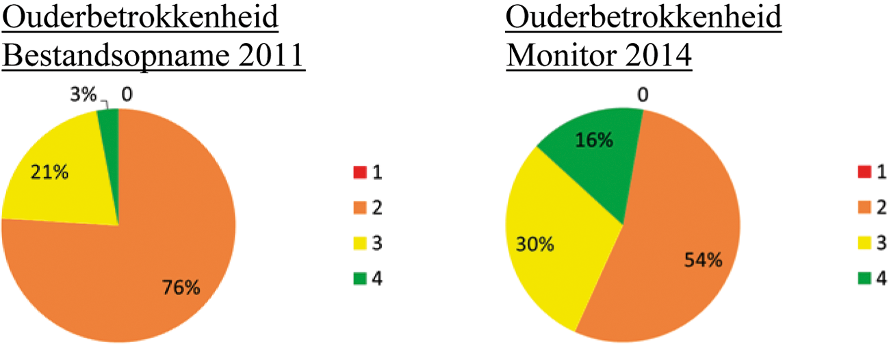
De inspectie beoordeelt de indicatoren met de volgende kwalificaties: «1» noodzakelijk verbeterpunt, «2» wenselijk verbeterpunt, «3» voldoende en «4» voorbeeld voor anderen.
Tegelijk zijn er ook gemeenten die een voorbeeld zijn voor anderen. Het kan dus wel. Zij hebben bijvoorbeeld via een stads- en wijkmonitor of een ouderscan een analyse gemaakt van de kenmerken van de ouders en de verwachtingen van ouders over vve. Vervolgens zijn deze kenmerken en verwachtingen vertaald naar doelen, activiteiten en resultaten op gemeentelijk niveau en locatieniveau. De inspectie constateert dat het ouderbeleid op de locaties op onderdelen licht is verbeterd sinds de bestandsopname. Er is daar nog steeds veel te doen. Terwijl de ouderbetrokkenheid juist op locatieniveau concreet vorm moet krijgen.
De inspectie beoordeelt ouderbetrokkenheid op de locaties op 7 criteria. Belangrijkste criterium is «thuis stimulerende activiteiten doen»; ruim de helft van de locaties scoort daar nu een voldoende of meer. Tegelijk is dit voor 39% van de van de voorschoolse- en voor 39% van de vroegschoolse locaties nog een verbeterpunt. Daar wordt nu aan gewerkt door gerichte audits en kennisdeling.
Een voorbeeld voor anderen is Maastricht waar alle locaties een voldoende scoren voor ouderbetrokkenheid. Met behulp van de stadsbrede inzet van een hbo’er hebben instellingen de ouderbetrokkenheid per locatie vormgegeven. Zodat de locaties de ouders betrekken bij de ontwikkeling van hun kind in de voorschool en thuis, en ook rekening houden met de kenmerken van de ouderpopulatie, inclusief thuistaal. De locaties weten nu welke activiteiten daarvoor nodig zijn en welke partners hen kunnen ondersteunen.
Ouderbetrokkenheid is voor gemeenten en voorschoolse instellingen ingewikkeld. Om succesvol te zijn moet je inspelen op kenmerken van de doelgroep. Bovendien moeten de activiteiten niet alleen in de voorschoolse instelling plaatsvinden, maar ook thuis. Zowel voor ouderbetrokkenheid als voor kwaliteitszorg is tijd nodig om het van de grond te krijgen. Dit zijn ook de onderdelen waarvan de inspectie constateert dat verbetering nodig is.

1.9. Kwaliteitszorg en opbrengstgericht werken
Of vve effect heeft, hangt vooral af van de kwaliteit van de educatie die wordt aangeboden op de locaties. Daarbij gaat het onder meer om de pedagogische en educatieve kwaliteit van het handelen van de pedagogisch medewerkers en de leerkrachten van groep 1 en 2. Maar ook om de wijze waarop het vve-programma wordt gebruikt en welke begeleiding en zorg peuters en kleuters krijgen. Daarbij is het van belang te werken met activiteiten die steeds moeilijker worden, met voldoende differentiatie in leeftijd en ontwikkelingsniveau om recht te doen aan de verschillen tussen kinderen. Juist bij jonge kinderen zijn die groot. Door opbrengstgericht werken gaan pedagogisch medewerkers beter kijken naar kinderen, zijn ze alerter op ontwikkelingsbehoeften en gaan daar meer naar handelen. De inspectie constateert dat de instellingen het beter doen bij het geleidelijk verhogen van de moeilijkheidsgraad. In 2011 had 31% een voldoende en in 2014 63%.
Opbrengstgericht werken is voor veel instellingen nog lastig om systematisch in de praktijk te brengen, maar er is duidelijk verbetering ten opzichte van de vorige meting. De interne kwaliteitszorg op de locaties is over de volle breedte verbeterd ten opzichte van de bestandsopname. Het evalueren van de kwaliteit van vve is nu nog voor circa een derde van de locaties een verbeterpunt (in 2011 nog de helft). Daar wordt verder aan gewerkt door gerichte audits en kennisdeling.

1.10. Doorgaande lijn
Een soepele doorgaande lijn van de voor- naar de vroegschool is belangrijk voor succesvolle vve. Gemeenten dienen minimaal afspraken te maken over de overdracht van kindgegevens van de voor- naar de vroegschool. Daarnaast is het van belang dat er een warme overdracht van kinderen plaatsvindt om de continuïteit van de zorg te waarborgen. Ten slotte is het wenselijk dat gemeenten afspraken maken over de afstemming van het programma tussen voor- en vroegschool, de doorstroom van doelgroepkinderen van voor- naar vroegschool, afstemming van het pedagogisch en educatief handelen, afstemming van de wijze waarop de ouderparticipatie op de voor- en de vroegschool wordt gestimuleerd en afstemming van de wijze waarop de zorg en begeleiding is ingericht op de voor- en de vroegschool.
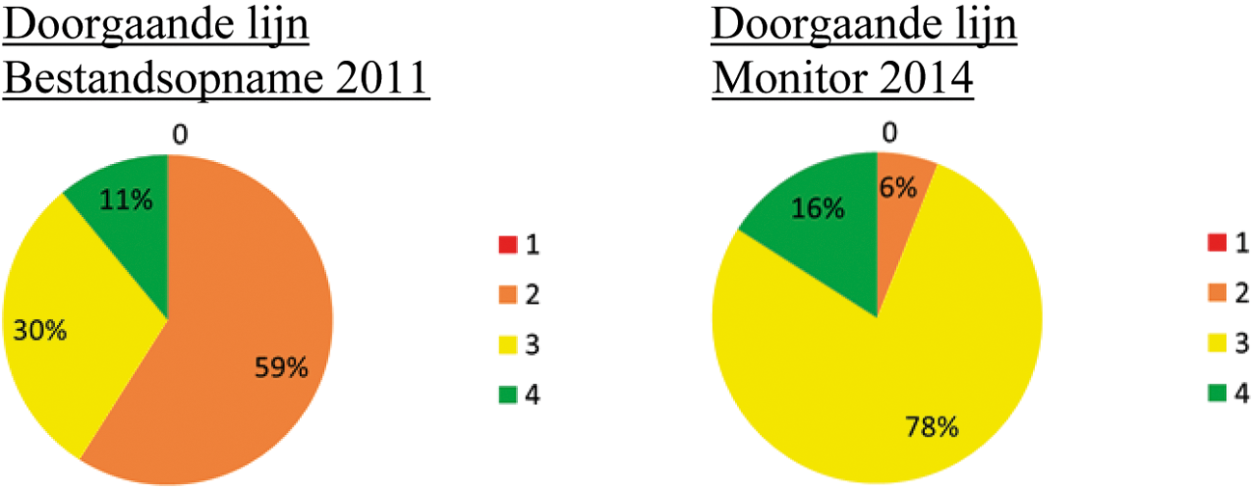
De inspectie beoordeelt de indicatoren met de volgende kwalificaties: «1» noodzakelijk verbeterpunt, «2» wenselijk verbeterpunt, «3» voldoende en «4» voorbeeld voor anderen.
De basis voor een doorgaande lijn is in alle G37 aanwezig; alle gemeenten hebben afspraken gemaakt over de overdracht van kindgegevens van de voor- naar de vroegschool. Slechts twee gemeenten hebben geen afspraken gemaakt over de warme overdracht van zorgkinderen. De doorgaande lijn is duidelijk beter dan ten tijde van de bestandsopname.
Meerdere gemeenten van de G37 werken aan geïntegreerde voorzieningen van onderwijs en opvang voor kinderen van 0 tot 12 jaar. Het streven van veel gemeenten is om ook te komen tot inhoudelijke samenwerking en een doorgaande lijn voor kinderen, inclusief een doorgaande lijn van vve. In een deel van de G37 is te zien dat deze inhoudelijke doorgaande lijn tot stand komt.

1.11. Meer schakelklassen en zomerscholen11
Het ontdekken en stimuleren van de talenten van leerlingen is een taak van het onderwijs. Scholen en leerkrachten moeten trachten om er bij elke leerling uit te halen wat er in zit. Vaak slagen zij hierin. Desondanks zijn er ook leerlingen die structureel minder goed presteren dan verwacht. Hoewel onderpresteren verschillende oorzaken heeft, gaat het in alle gevallen om onderbenutting van de talenten van leerlingen. Dat is zonde, zowel voor henzelf als voor hun omgeving.
In 2007 constateerde de Onderwijsraad dat een verlenging van de effectieve onderwijstijd een (kosten)effectieve maatregel is om onderpresteren tegen te gaan. Inzet op onderwijstijdverlenging werkt, mits de onderwijstijdverlenging van goede kwaliteit is. Kennis uit de 29 pilots onderwijstijdverlenging 2009–2014 is daarom verspreid onder de G37.
Met de G37 is afgesproken dat zij het aantal schakelklassen en zomerscholen en vergelijkbare voorzieningen tijdens de periode van de bestuursafspraken sterk uitbreiden: van 525 naar 1380 schakelklassen en van 30 naar 220 zomerscholen. In 2014 waren daarvan al 1011 schakelklassen en 214 zomerscholen gerealiseerd. Opmerkelijk is dat in sommige gemeenten scholen aangeven minder onderwijstijdverlenging nodig te hebben, omdat het aantal leerlingen met achterstanden dankzij voorschoolse educatie afneemt.

1.12. Conclusie
Mijn voorlopige conclusie is dat de G37 grote stappen hebben gezet. Er is in relatief korte tijd veel bereikt, dankzij extra investeringen in mensen en geld en door de inzet van de G37-gemeenten, voorschoolse instellingen en scholen. Vooruitgang is duidelijk zichtbaar op de volgende onderdelen: inzet van meer hbo’ers, meer vve-plaatsen en betere toeleiding, verhogen taalniveau pedagogisch medewerkers, hanteren kindvolgsysteem en doorgaande lijn, uitbreiding schakelklassen en zomerscholen. Sommige gemeenten hebben nu al op onderdelen de doelstelling voor 2015 gehaald.
Het is nu zaak door te zetten, resterende verbeterpunten gericht aan te pakken en de verworvenheden vast te houden. Vooral kwaliteitszorg en ouderbetrokkenheid vergen nog meer inzet. Dat zijn onderdelen waar de aanstelling van meer hbo’ers zich nu begint uit te betalen. Aan deze twee onderwerpen wordt extra aandacht besteed door de inzet van experts die maatwerk bieden aan de gemeenten die dat nodig hebben, en in landelijke verdiepingsbijeenkomsten met de G37. Daarbij wordt de kennis en ervaring benut van gemeenten die het juist op deze onderdelen goed doen.
Voor alle G37-gemeenten geldt dat de inspectie concrete verbeterafspraken heeft gemaakt indien op een onderdeel sprake is van «een noodzakelijk verbeterpunt». Er zijn vijf gemeenten die relatief achterlopen op meerdere fronten. OCW heeft met hen besproken hoe zij een inhaalslag gaan maken, opdat ook deze gemeenten al hun doelen voor 2015 gaan halen. Op verzoek van OCW hebben zij een actieplan gemaakt met concrete stappen en doelstellingen. Ik wil al op korte termijn verbetering zien. Daarbij krijgen deze gemeenten gerichte ondersteuning van experts («liaisons») en extra aandacht van OCW. Waar deze maatregelen niet tot de noodzakelijke verbeteringen leiden, zullen de betreffende gemeenten tussentijds bestuurlijk aangesproken worden.

2. Convenant vve
De G37 hebben de toeleiding van doelgroepkinderen naar de voorschoolse voorzieningen sterk verbeterd. In de kleinere gemeenten is daaraan nog veel te doen. Dat was voor mij mede aanleiding om samen met de Staatssecretaris van VWS een convenant vve te sluiten met de VNG en de brancheorganisaties GGD GHOR Nederland, ActiZ en het kenniscentrum NCJ. Als bijlage stuur ik u daarvan een afschrift12 . Dit convenant is onderdeel van de maatregelen voor een groter bereik en een grotere deelname van doelgroepkinderen aan vve, waarover ik u in mijn brief van augustus 2013 heb geïnformeerd.13 Daarin zijn de bevindingen opgenomen over de kwaliteit van vve op basis van de bestandsopname van de inspectie.14 Wat daarin opviel was dat niet alle gemeenten afspraken hebben gemaakt over vve-signalering, -toeleiding en -monitoring.
Om daaraan het hoofd te bieden hebben de Staatssecretaris van VWS en ik met de landelijk betrokken partners gekozen voor een gezamenlijke aanpak. In het convenant zijn de afspraken hierover vastgelegd. Door de VNG zal, in samenwerking met de convenantpartijen, een instrument worden ontwikkeld waarmee de kennis voor gemeenten beschikbaar komt.15 Dit is in het bijzonder gericht op de gemeenten die ondersteuning nodig hebben om de vve-signalering, -toeleiding en -monitoring te kunnen verbeteren. Hierbij worden ook trainingen voor gemeenteambtenaren aangeboden, waarin uitleg wordt gegeven over het gebruik van het instrument.
Het «vve-kennisinstrument» komt beschikbaar voor alle gemeenten en komt zo ten goede aan de kwaliteit van vve in heel Nederland. Het beoogde resultaat is dat de genoemde vve-onderdelen eind 2015 op orde zijn. Voor de uitvoering van deze afspraken zijn voorbereidende acties ondernomen door de convenantpartijen, zoals de start van de ontwikkeling van het kennisinstrument. Ik ben blij met dit convenant dat door alle partijen wordt gedragen. Juist middelgrote en kleine gemeenten worden hiermee geholpen om de kwaliteit van hun vve te verbeteren.

3. Vervolg
Zoals toegezegd wil ik in maart 2015 uw Kamer een brief sturen over de evaluatie van de Wet Oke en van de specifieke uitkering Onderwijsachterstandenbeleid. Het onderzoek dat hiervoor wordt uitgevoerd, zal onder meer worden gebaseerd op de meest actuele inspectiegegevens over de kwaliteit van vve. In de brief zal ik ingaan op de werking van de wet Oke, elementen die van invloed zijn op de kwaliteit van vve en de wettelijke taak van gemeenten. Daarbij wil ik ook de structurele kosten in kaart brengen, die de G37 maken om de verbetering van de kwaliteit, kwantiteit en capaciteit van vve en de uitbreiding van schakelklassen en zomerscholen vanaf 2016 te kunnen handhaven.
Een afschrift van deze brief heb ik gezonden aan de VNG.
De Staatssecretaris van Onderwijs, Cultuur en Wetenschap,
S. Dekker

1 Kamerstuk 31 293, nr. 181.
2 De G37 bestaan uit de G4 (Amsterdam, Rotterdam, Den Haag, Utrecht) en de 33 grote(re) gemeenten (Tilburg, Dordrecht, Arnhem, Schiedam, Haarlem, Enschede, ’s-Hertogenbosch, Almere, Zaanstad, Breda, Helmond, Nijmegen, Amersfoort, Leiden, Venlo, Almelo, Ede, Eindhoven, Apeldoorn, Deventer, Maastricht, Groningen, Lelystad, Heerlen, Delft, Emmen, Alkmaar, Zoetermeer, Sittard-Geleen, Zwolle, Leeuwarden, Hengelo en Haarlemmermeer).
3 Raadpleegbaar via www.tweedekamer.nl.
4 Appel, R., Kuiken, F. & Vermeer, A. (2001), Nederlands als tweede taal in het basisonderwijs.
5 De monitor van de Inspectie belicht vve in brede zin. De bestuursafspraken met de G37 zijn specifieker en betreffen belangrijke, kwaliteitsbepalende onderdelen van vve plus uitbreiding in mensen en capaciteit.
6 Hanteren van een kindvolgsysteem, het volgen van de brede ontwikkeling van een kind, evaluatie van de aangeboden begeleiding en zorg, en het evalueren van de kwaliteit en resultaten.
7 Veel voor- en vroegscholen gebruiken een observatiesysteem zoals KIJK, of het Ontwikkelingsvolgmodel (OVM). Ook worden de volgsystemen gebruikt die horen bij een integraal vve-programma. Ten slotte zijn er ook observatie-instrumenten die door de locaties/instellingen zelf ontworpen zijn. Dit is allemaal mogelijk zolang de brede ontwikkeling voldoende gevolgd kan worden en er goed zicht is op achterstanden (of juist op kinderen die sneller gaan).
8 Droge, S., Sijkerbuijck, E. & Kuiken, F. (2010), Het taalniveau Nederlands van Amsterdamse leidsters in de kinderopvang en de voor- en vroegschoolse educatie.
9 Voor mondelinge en leesvaardigheden geldt 3F als eis. Schriftelijke vaardigheden mogen worden beheerst op niveau 2F. 3F en 2F staan respectievelijk voor Fundamentele kwaliteit op niveau 3 en niveau 2 en zijn onderdeel van een schaal die loopt van 1 t/m 4. Deze indeling is ontleend aan de Referentieniveaus taal van Meijerink.
10 Studenten kunnen kiezen voor het keuzedeel vve zodra de herziene kwalificatiestructuur is ingevoerd (vrijwillig kunnen scholen hiermee starten met ingang van het studiejaar 2015–2016, verplicht moeten ze starten met ingang van het studiejaar 2016–2017).
11 Schakelklassen of andere vormen van onderwijstijdverlenging of voorzieningen met eenzelfde doelstelling.
12 Raadpleegbaar via www.tweedekamer.nl.
13 Kamerstuk 31 293, Nr. 181.
14 Inspectie van het Onderwijs, Extra aandacht nodig voor achterstanden bij het jonge kind, Eindrapport bestandsopname voor- en vroegschoolse educatie in Nederland, 2013.
15 Het kennisinstrument bestaat uit een informatiesysteem waarmee gemeenten stap voor stap, bij alle vve-onderdelen (vve-signalering, -toeleiding en -monitoring ondersteuning), informatie en goede voorbeelden krijgen. Per onderdeel kunnen zij daarmee beslissingen nemen die passen bij hun lokale situatie, ambities en wettelijke taken.

